学生端转专业申请操作说明文档
20260713

- 菜单：学籍-转专业申请
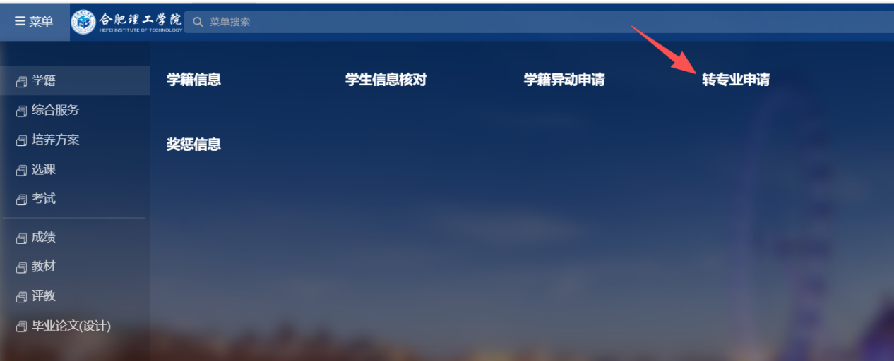
- 查看开放的批次，查看设置的公告信息，点击进入转专业申请
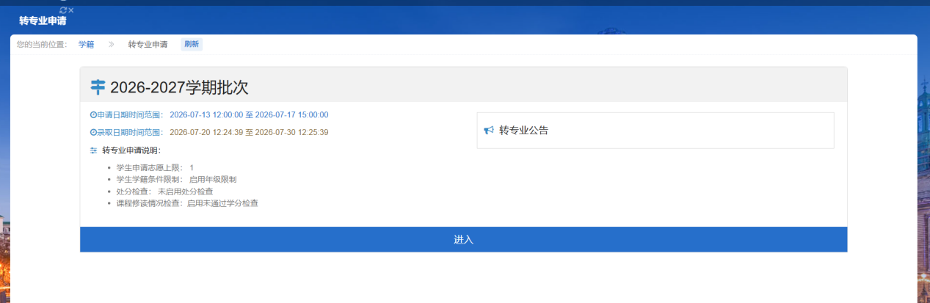
- 查看开放转专业的专业数据，选择要转入的专业点击申请
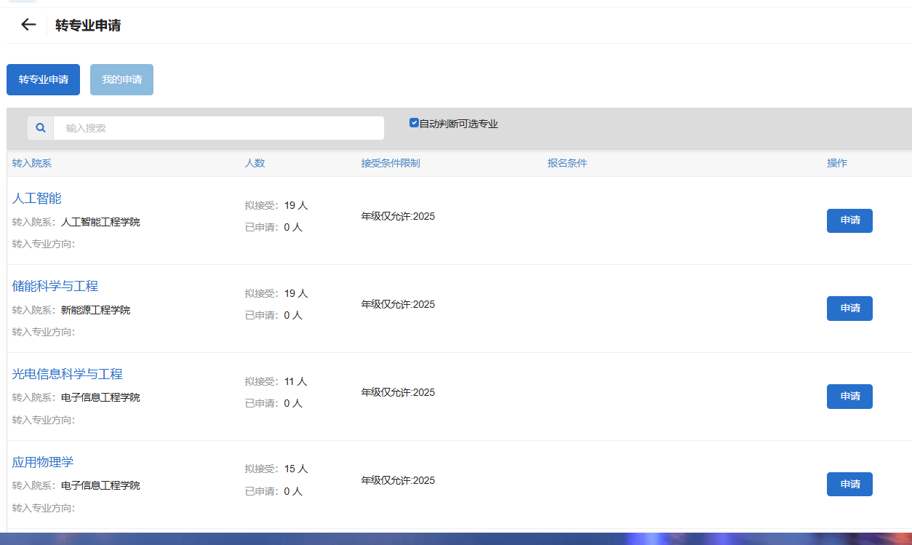
填写相关信息，点击提交

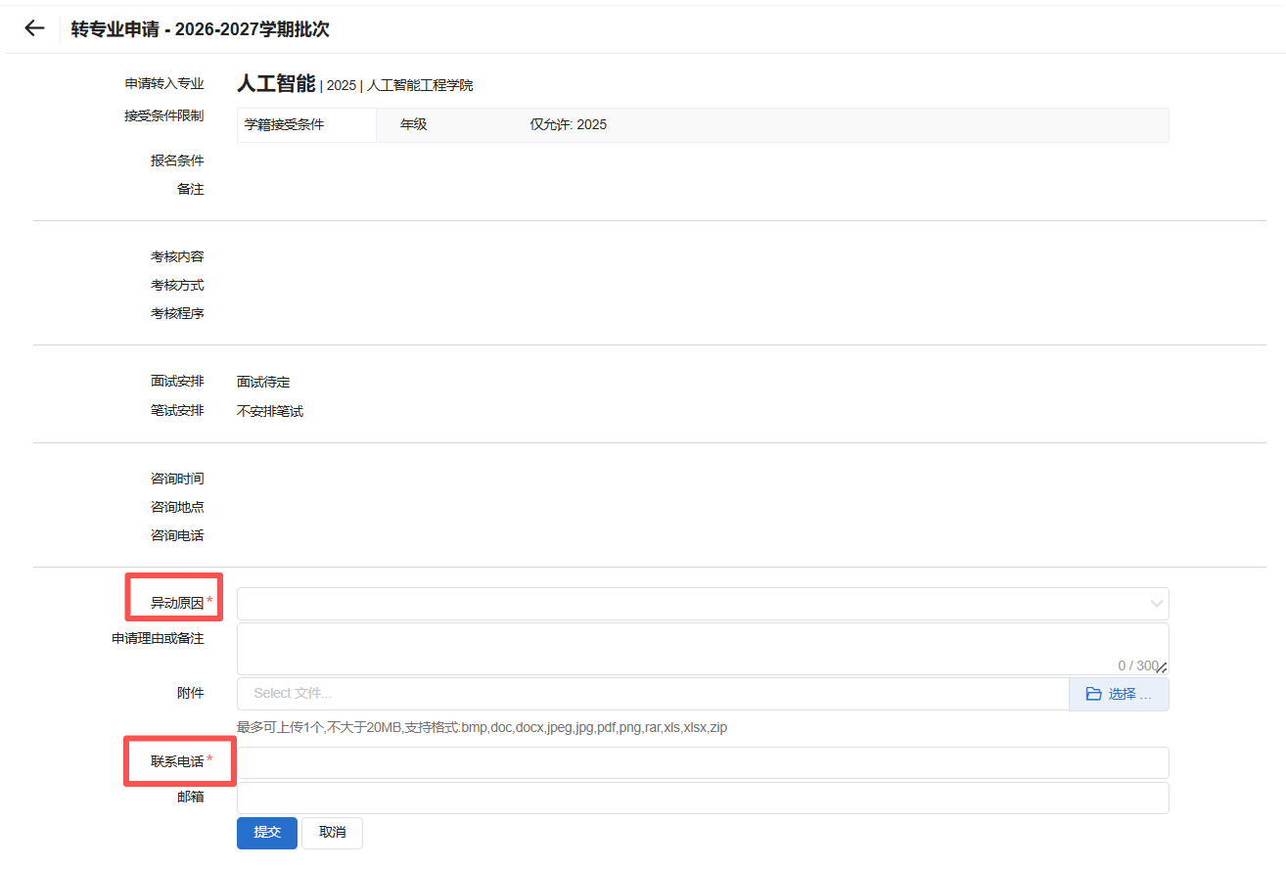
提交后页面提示成功即完成申请
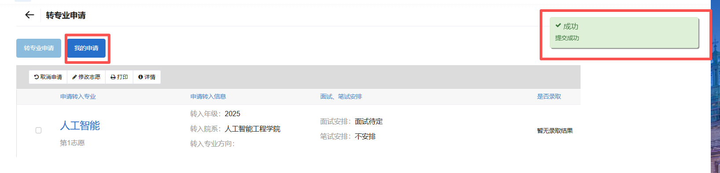
- 查看我的申请
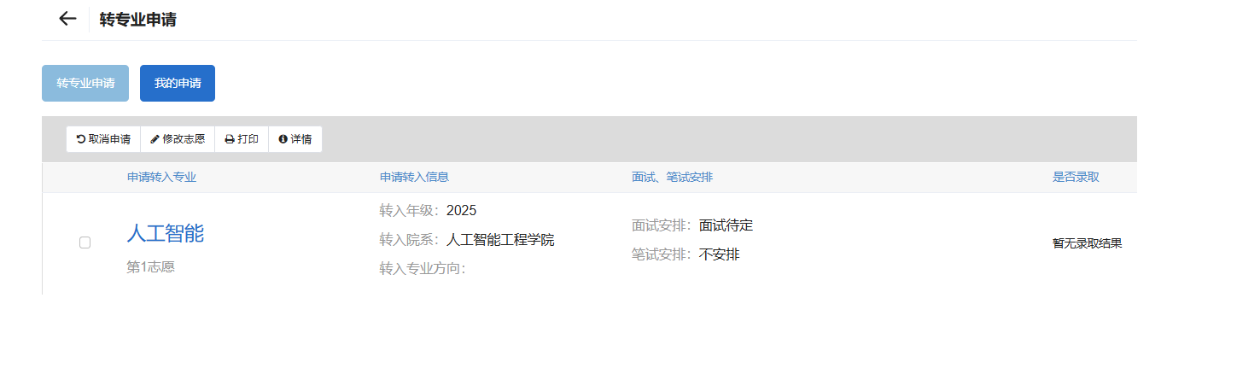
勾选数据，可取消申请（审核前），可点击查看报名详情，可查看报名审核与最终录取情况
